Президент резюмировал беспомощность Украины в деле вакцинации
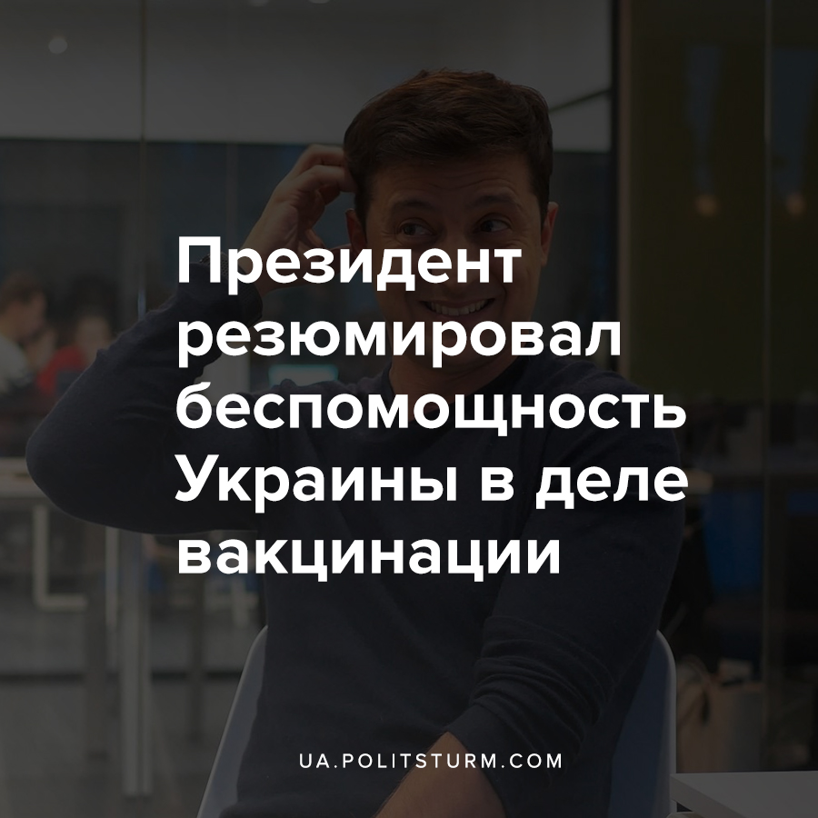

Оригинальная статья
2021-02-02
1 мин. на чтение

1 февраля 2021 года Владимир Зеленский дал объемное интервью американскому телеканалу HBO, в котором ответил на некоторые актуальные вопросы. В числе прочих он затронул проблему получения Украиной вакцины от COVID-19.
«Есть несколько эмоций о глобальной вакцинации. То, что Украина не является равным членом Европейского союза или мира подтвердилось условиями вакцинации. Мы не в приоритете стран, которые уже получают вакцину, в отличие от других стран. Страны ЕС, с которыми у нас замечательные отношения — я связывался с их лидерами. И они говорили, что будут помогать понемногу из собственных запасов вакцины. И это сложно объяснять народу, что нам будут давать понемножку… Но очень неприятно осознавать, что ты стоишь с протянутой рукой», — сказал президент.
Народы большинства стран мира испытывают проблемы с вакцинами и это неудивительно, ведь предприниматели гонятся лишь за прибылью не считаясь с нуждами населения. Такая участь уготована любой капиталистической стране, а особенно той, которая занимает подчинённое положение. Украина фактически является колонией, которая служит источником дешёвых ресурсов и рабочей силы для передовых империалистических держав — ей по определению в капиталистическом мире уготовано место “с протянутой рукой”.
Правящий класс капиталистов не испытывает проблем с покупкой вакцины за рубежом для собственных нужд, в то время, как миллионы рабочих Украины вынуждены выслушивать объяснения почему нам «будут давать понемножку».
Когда в начале 2020 года Институт молекулярной биологии и генетики запрашивал средства для разработки собственных ПЦР-тестов, им выдали 350 тыс. гривен за уже проведённые работы. Этих денег не хватало даже для возобновления работы сотрудников, что уж говорить про дальнейшие исследования. Для разработки собственных вакцин средств правящим классом не выделялось вообще, а теперь глава государства говорит о неудобствах при объяснениях народу.
Здесь впору сказать, что в «свободном» капиталистическом обществе капиталист имеет свободу жить, а рабочий — свободу умереть.

Источники:
- https://strana.ua/news/315066-intervju-zelenskoho-hbo-1-fevralja-hlavnye-zajavlenija-prezidenta-ukrainy.html
- https://strana.ua/news/315070-vladimir-zelenskij-my-ne-v-prioritete-stran-kotorye-uzhe-poluchajut-vaktsinu-ot-sovid-19.html
- https://ua.politsturm.com/ukrainskim-uchenym-ne-vydelyayut-finansy-dlya-razrabotku-testov-na-koronavirus/

Оригинальная статья

